## 快捷键

截断素材 AlT+[ ]

序列的出点入点 b n

快速设置序列的出点入点 选中素材或者全选，然后ctrl+alt+B

进度线跳转到当前层的入点出点 i o



截图 Ctrl+alt+S

等比缩放

缩放的时候按住ctrl+shift

预览 小键盘0预览 shift+0带声音预览

复制图层Ctrl+d  
向前一帧 Page Down向后一帧 Page Up  
J k跳转关键帧

CTRL+ALT+F **拉伸层适合合成图像窗口**  
显示所有关键帧U  
size s   
透明度t

旋转R

蒙版羽化F

蒙版路径M

Shift+这些快捷键 在不隐藏修当前的设置的情况下显示

调整时间模式和帧模式，按住ctrl点时间

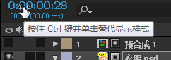

## 预合成

ctrl+shift+c几个图层合成到一个场景，类似于智能对象作用可以做批量修改

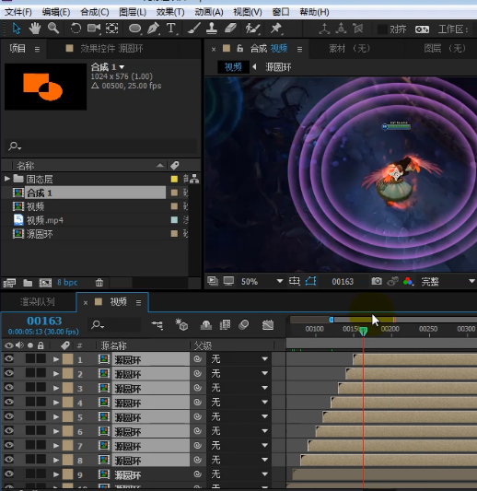

## 抠图

### 去除黑底

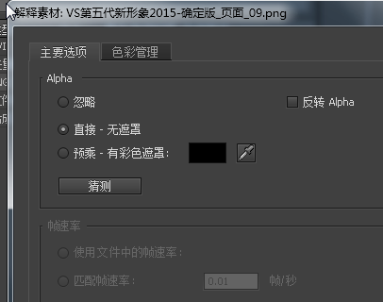

### 蒙版

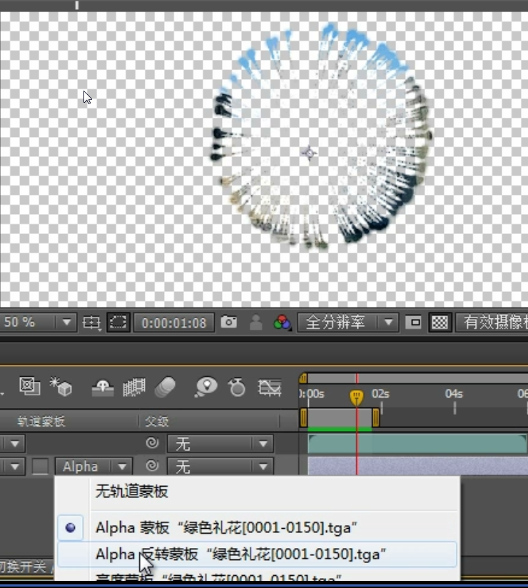

## 输入输出

### 导入素材文件夹

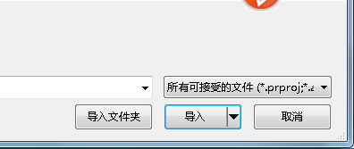

### 输出带通道透明视频

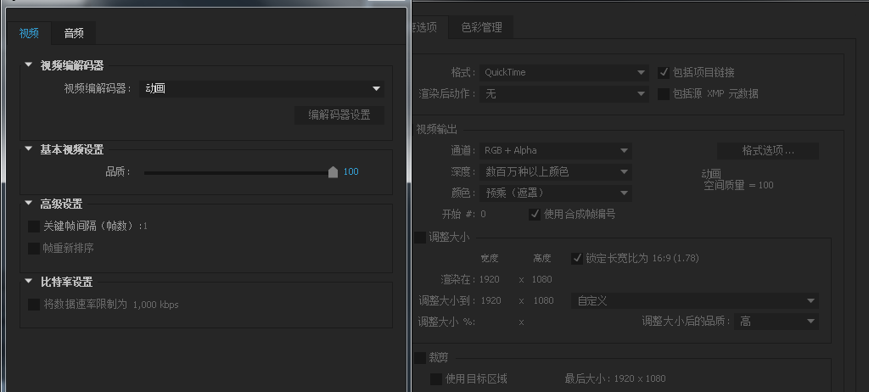

### 去media eccoder 输出

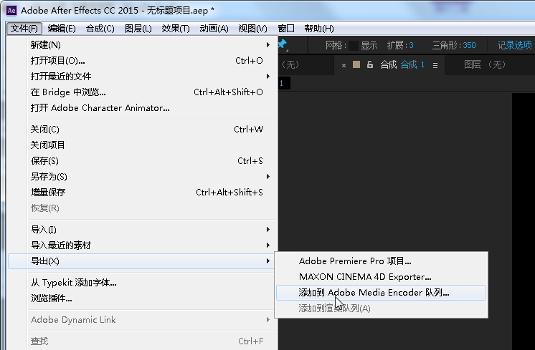

## 特效

### 黑白

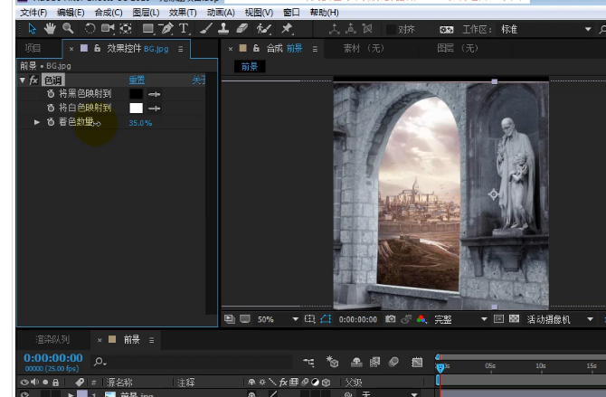

### 照片滤镜

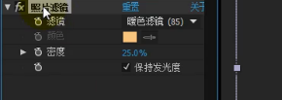

### 径向擦除

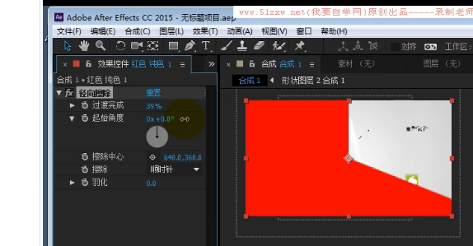

## 技巧

### 羽化圆环

固态层然后蒙版相减然后蒙版羽化

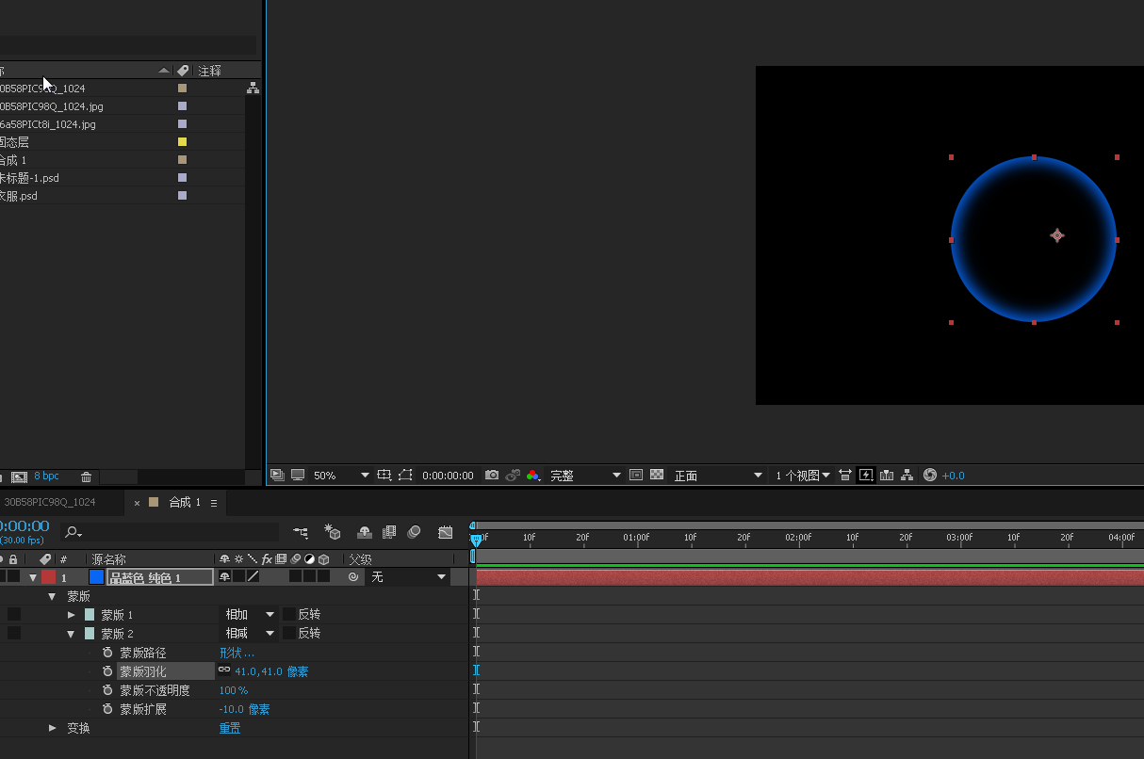

### 拖拉素材替换

替换素材切保留原来特效 拖拉素材替换 可用于同类元素重复的动画效果  
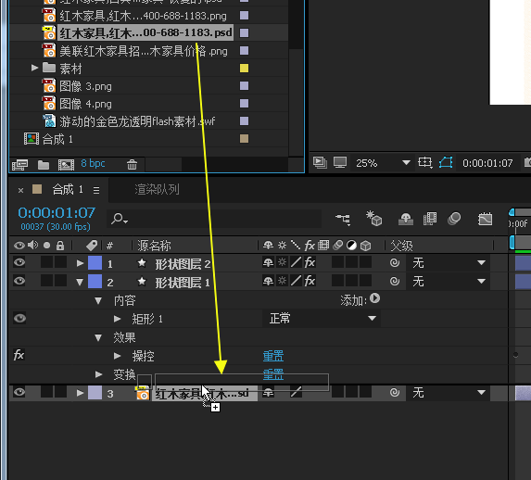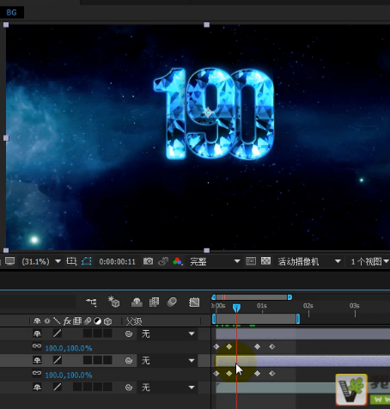

### 一起调节多个属性值

Ctrl选择多个相同的属性值 可一起调节数值

